Autour du trinôme du second degré :

Objectifs :

1°) Réaliser une première feuille de calcul permettant de calculer le discriminant en fonction des coefficients , , , ( si ), puis lorsqu’elles existent, les racines du trinôme, ainsi que la somme et le produit de ces racines.

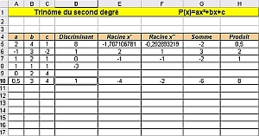

2°) Réaliser une deuxième feuille de calcul permettant de calculer, en fonction des coefficients, le discriminant, les racines éventuelles, puis de dresser un tableau de valeurs du polynôme sur l’intervalle [-3 ; 3] puis de tracer sa courbe représentative.

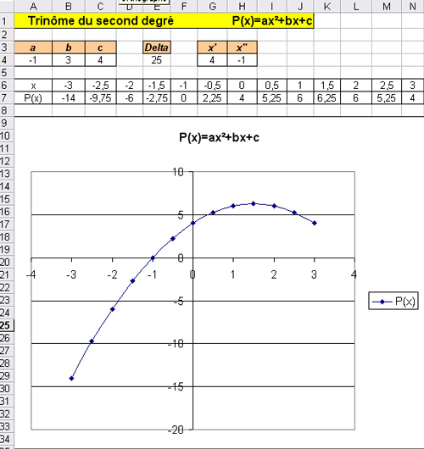

Conception :

Lancer le tableur Excel.

Par un click droit, renommer la feuille 1 : « Calculs » et la feuille 2 : « Courbe »

FEUILLE 1 : CALCULS

Les titres :

En cellule D1 : Trinôme du second degré
En cellule G1 : P(x)=ax²+bx+c

En cellule A4 : a
En cellule B4 : b
En cellule C4 : c
En cellule D4 : Discriminant
En cellule E4 : Racine x’
En cellule F4 : Racine x’’
En cellule G4 : Somme
En cellule H4 : Produit

Réduire la taille des colonnes A, B, C et ajuster celle des autres.

Les valeurs et les calculs :

Entrer trois valeurs numériques pour les coefficients a, b, c en A5, B5, C5.

En D5 : =SI(A5=0;" ";B5^2-4*A5*C5)

➔ ( si a=0 on affiche un blanc, sinon on affiche )

En E5 : =SI(A5=0;" ";SI(D5<0;" ";(-B5-RACINE(D5))/(2*A5)))
➔ ( si a=0 ou si on affiche un blanc, sinon on affiche )
En F5 : =SI(A5=0;" ";SI(D5<0;" ";(-B5+RACINE(D5))/(2*A5)))
➔ ( si a=0 ou si on affiche un blanc, sinon on affiche )
En G5 : =SI(A5=0;" ";SI(D5<0;" ";E5+F5))

➔ ( si a=0 ou si on affiche un blanc, sinon on affiche )

En H5 : =SI(A5=0;" ";SI(D5<0;" ";E5F5))

➔ ( si a=0 ou si on affiche un blanc, sinon on affiche )

La recopie :

Sélectionner la cellule D5 et tirer sur la poignée de recopie sur une trentaine de lignes
Faire de même pour les cellules E5, F5, G5 et H5.

FEUILLE 2 : Courbe

Les titres :

En C1 : Trinôme du second degré
En I1 : P(x)=ax²+bx+c

En cellule D1 : Trinôme du second degré
En cellule G1 : P(x)=ax²+bx+c

En cellule A3 : a
En cellule B3 : b
En cellule C3 : c
En cellule E3 : Discriminant
En cellule G3 : x’
En cellule H3 : x’’

Les valeurs et les calculs :

Entrer trois valeurs numériques pour les coefficients a, b, c en A4, B4, C4.

En E4 : =SI(A4=0; " ";B4^2-4*A4*C4)

➔ ( si a=0 on affiche un blanc, sinon on affiche )

En G4 : =SI(A4=0; " "; SI(E4<0;" ";(-B4-RACINE(E4))/(2*A4)))
➔ ( si a=0 ou si on affiche un blanc, sinon on affiche )
En H4 : =SI(A4=0; " "; SI(E4<0;" ";(-B4+RACINE(E4))/(2*A4)))
➔ ( si a=0 ou si on affiche un blanc, sinon on affiche )

Le tableau de valeurs

En ligne 6 :

x | -3 | -2,5 | -2 | -1,5 | -1 | -0,5 | 0 | 0,5 | 1 | 1,5 | 2 | 2,5 | 3

En A7 : P(x)
En B7 : = $A$4*B6*B6+$B$4*B6+$C$4 puis tirer sur la poignée de recopie jusqu’en N7.

La courbe :

Sélectionner les cellules de A6 à N7

Lancer l’assistant graphique et sélectionner «nuages de points »



Cliquer sur Suivant deux fois puis terminer. Enregistrer le document.

Utilisation des feuilles de Calculs :

Pour la feuille 1 :

Remplir avec des valeurs numériques les cellules correspondant à a, b, c en prenant soin de varier les signes des coefficients a, b, c, de façon à obtenir les trois cas , , .

- Dans le cas où , essayer de trouver une relation entre la somme des racines et les coefficients a, b, c, puis entre le produit des racines et les coefficients a, b, c.

Etablir une conjecture. Démonstration !

- Peut-on avoir a et b de même signe et deux racines distinctes ?

- Peut-on avoir a et c de signe contraire et aucune racine ?

Pour la feuille 2 :

Affecter des valeurs numériques aux coefficients a, b, c , et visualiser l’effet sur la forme et le sens de la parabole. Faire plusieurs essais de façon à visualiser les différents cas suivant le signe du discriminant.

Etablir la relation entre le signe du discriminant et les points d’intersection de la parabole avec l’axe des x.

